Методика электрохимических исследований поведения серого чугуна в сернокислом электролите при восстановлении деталей машин гальваническим цинкованием

Ю.А. Захаров, Г.А. Мусатов
Пензенский государственный университет архитектуры и строительства
Аннотация: Для обеспечения стабильности процесса гальванического осаждения и высокого качества получаемого осадка необходимо знать зависимости всех протекающих процессов от технологических факторов и режимов. Степень влияния технологических факторов на поведение деталей машин из серого чугуна при травлении и осаждении цинковых гальванопокрытий не одинакова, поэтому существует необходимость проведения электрохимических исследований в лабораторных условиях. Методика проведения подобных исследований имеет общую направленность и частные условия в каждом конкретном случае. В статье подробно изложена методика электрохимических исследований серого чугуна в сернокислом электролите цинкования при восстановлении деталей машин гальваническим осаждением цинкового покрытия. Рассмотрены основные условия, необходимые для получения достоверных исчерпывающих результатов, которые позволят определить оптимальные условия проведения гальванического цинкования деталей машин из серого чугуна.
Ключевые слова: технологический фактор, электрохимические исследования, поляризационные кривые, электрохимическая ячейка, электрод, потенциостат.
Осуществление электрохимических исследований необходимо для выявления характера и величины воздействия основных технологических факторов на процессы, проходящие во время анодного травления серого чугуна в электролите на основе сернокислого цинка [1-3]. Кроме того, такие исследования позволят выявить закономерности взаимосвязи основных протекающих при электролизе и травлении процессов.
Основными технологическими факторами, влияющими на протекающие электрохимические процессы, является температура и кислотность электролита, концентрация основной соли цинка в электролите и других компонентов, скорость протока электролита в прикатодном пространстве, катодная и анодная плотности тока, частота вращения электрода, режимы механической активации [1, 4-6].
Электрохимические исследования проводились на трех режимах: потенциодинамическом, потенциостатическом и гальваностатическом. В результате чего были получены поляризационные кривые на всех трех режимах. Потенциодинамический режим является основным при исследовании растворения металлов, а зависимости, полученные при этом, наиболее полно характеризуют процессы, протекающие при травлении серого чугуна в сернокислом электролите цинкования [1, 7-8].
Для проведения исследований использовали лабораторную установку, показанную на рисунках 1 и 2. С помощью потенциостата П–5827М осуществляли необходимую поляризацию, а полученные поляризационные кривые фиксировали потенциометром самопишущим модели ПДП4–002. Насыщенный хлорсеребряный электрод типа ЭВЛ-1М использовали в качестве электрода сравнения. Вспомогательный электрод представлял собой образец, выполненный из стали 10, так как платиновые электроды, которые обычно используют в таких исследованиях, быстро становятся «цинковыми» из-за осаждающегося на них цинкового покрытия [1, 9-11].

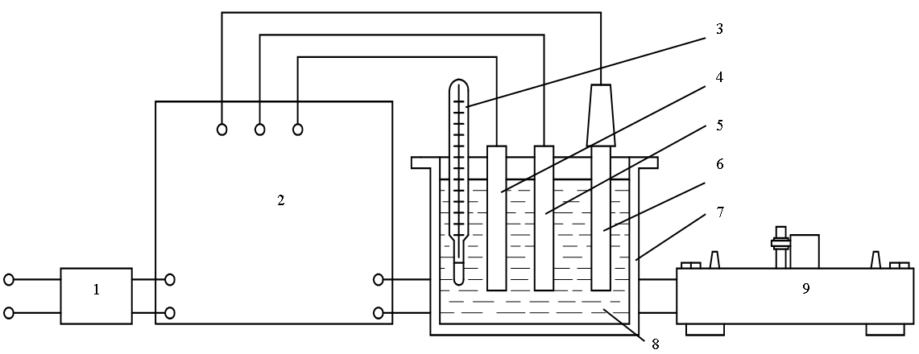
Рис. 1. – Схема установки для электрохимических исследований:
1 – стабилизатор; 2 – потенциостат; 3 – термометр; 4 – электрод вспомогательный; 5 – электрод исследуемый; 6 – электрод
сравнения хлорсеребряный; 7 – ячейка электрохимическая;
8 – электролит исследуемый; 9 – потенциометр самопишущий
Развертка электродного потенциала в процессе исследований составляла 2,4 вольт в минуту (40 мВ/с). Исследования проводили на вращающемся электроде в электрохимической ячейке ЯМЭ–2 [1].
Вращающийся электрод при поляризационных измерениях дает возможность выявления концентрационных ограничений при исследованиях кинетики происходящих в проточном электролите электродных процессов. Кроме того на вращающемся электроде можно провести исследования зависимости частоты активации на рост предельной плотности тока и другие параметры [1, 11-13].
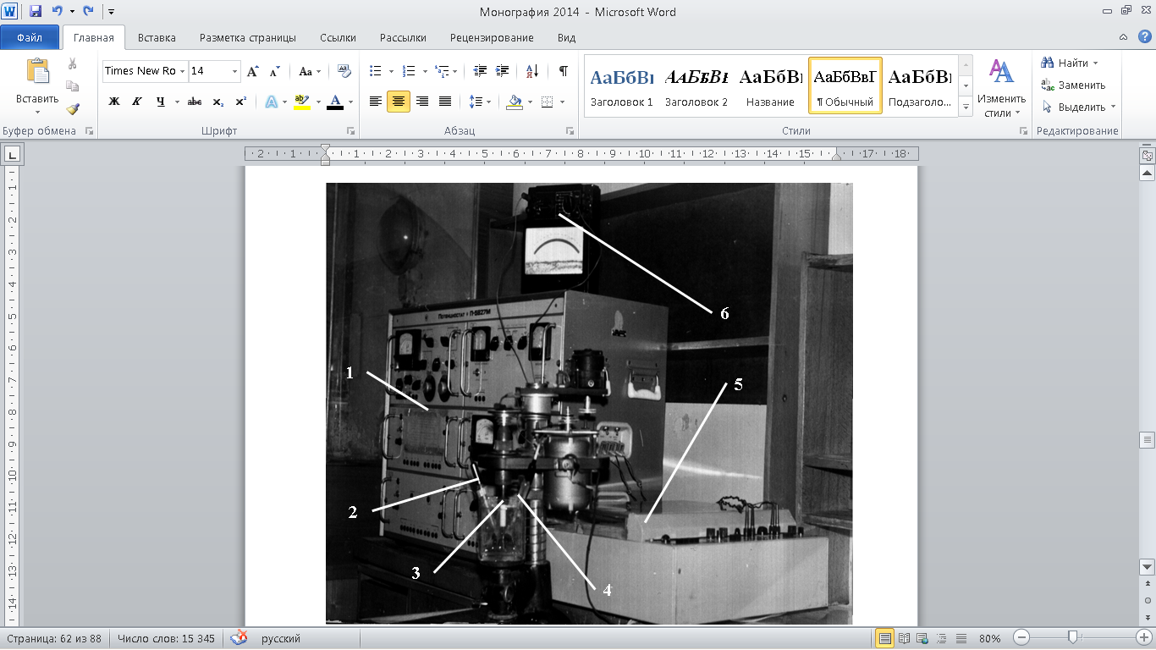
Рис. 2. – Общий вид экспериментальной установки:
1 – потенциостат; 2 – электрод хлорсеребряный; 3 – вращающийся
электрод с электрохимической ячейкой; 4 – электрод
сравнения; 5 – самопишущий потенциометр; 6 – миллиамперметр

Испытуемые образцы изготавливали из чугуна СЧ 18, представляя собой стержни диаметром 5 мм (рис. 3), впоследствии запрессовывая их в разогретый цилиндр из фторопласта, играющий роль экрана. Перед тем как снимать поляризационные кривые испытуемый образец подвергали последовательной обработке шлифовальной шкуркой разной зернистости (М40, М20, М10), после чего «венской известью» обезжиривали, промывали водой, сушили и монтировали в электрохимическую ячейку.
Выдержав испытуемый образец в исследуемом электролите цинкования в течение 120-180 секунд, для выравнивания температур образца и электролита, осуществляли поляризацию и фиксировали получаемые кривые с помощью самопишущего потенциометра.
Частота вращения электрода менялась ступенчато с интервалом в 300 оборотов в минуту (200, 500, 800, 1100, 1400 об/мин), кислотность электролита варьировалась с интервалом в 0,5 рН (3,5; 4; 4,5 рН), концентрация сернистого цинка в электролите – с интервалом в 100 грамм на литр (300, 400, 500, 600, 700 г/л). Температура электролита составляла соответственно 293, 303, 313, 323 и 333 К.
Контроль температуры электролита осуществляли термометром, расположенным непосредственно в ячейке у электрода. Стабильность температуры электролита с точностью 0,5 К обеспечивали с помощью термостата типа U–8.
С целью выявления степени влияния на рост предельной катодной плотности тока механического активирования катодной поверхности проводились электрохимические исследования, в результате которых были получены катодные потенциодинамические кривые [1, 14-17]. Эти исследования проходили при аналогичных с анодными исследованиями условиях на одной и той же лабораторной установке.
Основным отличием катодных электрохимических исследований было то, что механическую активацию вращающегося электрода осуществляли введением в электрохимическую ячейку рычага, с закрепленным на нем абразивным материалом, прижимая его к поверхности испытуемого электрода. При этом этот электрод уже играл роль катода [1].

а) б)
Рис. 3. – Эскизы испытуемых образцов из серого чугуна:
а) для исследований проточного цинкования,
б) для исследований электрохимических
Проведение электрохимического исследования особенностей поведения чугуна в сернокислом электролите цинкования при травлении, механическом активировании катодной поверхности и осаждении гальванического слоя, позволило получить достаточный объем экспериментальных данных для выявления рациональных режимов электролиза на всех этапах.

Литература
- Захаров Ю.А. Совершенствование технологии восстановления посадочных отверстий корпусных деталей проточным электролитическим цинкованием: дис. … канд. техн. наук: 05.20.03: защищена 20.12.01: утв. 26.04.02 / Захаров Юрий Альбертович. Пенза, 2001. 170 с.
- Захаров Ю.А., Ремзин Е.В., Мусатов Г.А. Основные дефекты корпусных деталей автомобилей и способы их устранения, применяемые в авторемонтном производстве // Инженерный вестник Дона, 2014, №4 URL: ivdon.ru/ru/magazine/archive/N4y2014/2584.
- Захаров Ю.А., Спицын И.А., Ремзин Е.В., Мусатов Г.А. Устройство для гальваномеханического осаждения покрытий на внутренние цилиндрические поверхности деталей автомобилей // Инженерный вестник Дона, 2014, №4 URL: ivdon.ru/ru/magazine/archive/N4y2014/2676.
- Захаров Ю.А., Спицын И.А., Мусатов Г.А. Теоретическое обоснование повышения производительности гальванического осаждения покрытий на восстанавливаемые поверхности деталей автомобилей //Инженерный вестник Дона, 2015, №2 ч.2 URL: ivdon.ru/ru/magazine/archive/n2p2y2015/2814.
- Захаров Ю.А., Спицын И.А., Мусатов Г.А. Теоретическое обоснование возможности анодного травления восстанавливаемых деталей автомобилей в сернокислом электролите цинкования // Инженерный вестник Дона, 2015, №1 ч.2 URL: ivdon.ru/ru/magazine/archive/n1p2y2015/2813.
- Захаров Ю.А., Мусатов Г.А. Выбор, контроль и корректировка электролита цинкования восстанавливаемых поверхностей деталей автомобилей // Инженерный вестник Дона, 2015, №2 URL: ivdon.ru/ru/magazine/archive/n2y2015/2861
- Everer, P. J. //Арр. Polym. Sci. 2001, v. 15, №12; p. 3067
- Mao T.J., Reigen S.L. Adhesion and Cohesion. Amsterdam, Elsevier Publ. Corp., 2002, p.209.
- Захаров Ю. А., Рылякин Е. Г., Семов И. Н. Восстановление посадочных поверхностей корпусных деталей машин проточным гальваническим цинкованием // Молодой ученый. 2014. №17. С. 58-62.
- Захаров Ю. А., Рылякин Е. Г., Семов И. Н. Восстановление корпусных деталей гальваническим цинкованием // Актуальные вопросы современной науки. Научный журнал. № 4 (4). 2014. С. 11-16.
- Захаров Ю.А., Ремизов Е.В., Мусатов Г.А. Анализ способов восстановления корпусных деталей транспортно-технологических машин и комплексов // Молодой ученый. 2014. №19. С. 202-204.
- Захаров Ю.А., Ремизов Е.В., Мусатов Г.А. Преимущества гальваномеханического осаждения металлов при восстановлении деталей мобильных машин // Молодой ученый. 2015. №1. С. 66-68.
- Захаров Ю.А., Спицын И.А., Ремзин Е.В., Мусатов Г.А. К вопросу о совершенствовании гальванических способов восстановления деталей мобильных машин // Модели, системы, сети в экономике, технике, природе и обществе. 2014. №4(12). С. 99-104.
- Захаров Ю.А., Спицын И.А., Ремзин Е.В., Мусатов Г.А. Совершенствование технологического процесса гальванического цинкования деталей транспортно-технологических машин и комплексов // Модели, системы, сети в экономике, технике, природе и обществе. 2014. №4(12). С. 105-111.
- Захаров Ю.А., Мусатов Г.А. Оценка качества гальванического покрытия деталей автомобилей // Современные научные исследования и инновации. 2015. № 2 URL: web.snauka.ru/issues/2015/02/46872.
- Захаров Ю.А., Мусатов Г.А. Предварительная подготовка поверхности деталей машин к гальваническому осаждению покрытий // Современные научные исследования и инновации. 2015. № 2 URL: web.snauka.ru/issues/2015/02/46539.
- Пат. 2155827 РФ, МПК: 7C 25D 5/06 A. Устройство для электролитического нанесения покрытий / И.А. Спицын, Ю.А. Захаров; заявитель и патентообладатель ФГОУ ВПО "Пензенская государственная сельскохозяйственная академия" (RU). № 99115796/02, заявл. 16.07.1999; опубл. 10.09.2000, Бюл. № 25. – 8 с.

References
1. Zakharov Yu.A. Sovershenstvovanie tekhnologii vosstanovleniya posadochnykh otverstiy korpusnykh detaley protochnym elektroliticheskim tsinkovaniem [Improvement of technology of restoration of landing openings of case details flowing electrolytic galvanizing]: dis. … kand. tekhn. nauk: 05.20.03: zashchishchena 20.12.01: utv. 26.04.02 / Zakharov Yuriy Al'bertovich. Penza, 2001. 170 p.
2. Zakharov Yu.A., Remzin E.V., Musatov G.A. Inženernyj vestnik Dona (Rus), 2014, №4 URL: ivdon.ru/ru/magazine/archive/N4y2014/2584.
3. Zakharov Yu.A., Spicyn I.A., Remzin E.V., Musatov G.A. Inženernyj vestnik Dona (Rus), 2014, №4 URL: ivdon.ru/ru/magazine/archive/N4y2014/2676.
4. Zakharov YU.A., Spicyn I.A., Musatov G.A. Inženernyj vestnik Dona (Rus), 2015, №2 ch.2 URL: ivdon.ru/ru/magazine/archive/n2p2y2015/2814.
5. Zakharov YU.A., Spicyn I.A., Musatov G.A. Inženernyj vestnik Dona (Rus), 2015, №1 ch.2 URL: ivdon.ru/ru/magazine/archive/n1p2y2015/2813.
6. Zakharov YU.A., Musatov G.A. Inženernyj vestnik Dona (Rus), 2015, №2 URL: ivdon.ru/ru/magazine/archive/n2y2015/2861
7. Everer, P. J. //Арр. Polym. Sci. 2001, v. 15, №12; pp. 3067
8. Mao T.J., Reigen S.L. Adhesion and Cohesion. Amsterdam, Elsevier Publ. Corp., 2002, pp.209.
9. Zakharov Yu. A., Rylyakin E. G., Semov I. N. Molodoy uchenyy. 2014. №17. pp. 58-62.
10. Zakharov Yu.A., Rylyakin E.G., Semov I.N. Aktual'nye voprosy sovremennoy nauki. Nauchnyy zhurnal. № 4 (4). 2014. pp. 11-16.
11. Zakharov Yu.A., Remizov E.V., Musatov G.A. Molodoj uchenyj. 2014. №19. pp. 202-204.
12. Zakharov Yu.A., Remizov E.V., Musatov G.A. Molodoj uchenyj. 2015. №1. pp. 66-68.
13. Zakharov Yu.A., Spicyn I.A., Remzin E.V., Musatov G.A. Modeli, sistemy, seti v ehkonomike, tekhnike, prirode i obshchestve. 2014. №4 (12). pp. 99-104.
14. Zakharov Yu.A., Spicyn I.A., Remzin E.V., Musatov G.A. Modeli, sistemy, seti v ehkonomike, tekhnike, prirode i obshchestve. 2014. №4 (12). pp. 105-111.
15. Zakharov Yu.A., Musatov G.A. Sovremennye nauchnye issledovaniya i innovacii. 2015. № 2 URL: web.snauka.ru/issues/2015/02/46872.
16. Zakharov Yu.A., Musatov G.A. Sovremennye nauchnye issledovaniya i innovacii. 2015. № 2 URL: web.snauka.ru/issues/2015/02/46539.
17. Pat. 2155827 RF, MPK: 7C 25D 5/06 A. Ustroystvo dlya elektroliticheskogo naneseniya pokrytiy [The device for electrolytic drawing coverings] I.A. Spitsyn, Yu.A. Zakharov; zayavitel' i patentoobladatel' FGOU VPO "Penzenskaya gosudarstvennaya sel'skokhozyaystvennaya akademiya" (RU). № 99115796/02, zayavl. 16.07.1999; opubl. 10.09.2000, Byul. № 25. 8 p.

